Встреча со специалистами организаций прошла в Юго-Западном округе

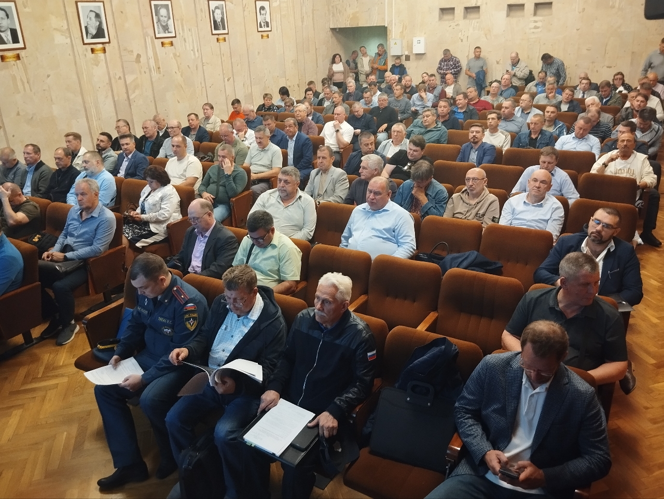

Сотрудники Управления по ЮЗАО Департамента ГОЧСиПБ встретились с работниками крупных организаций Юго-Западного округа, уполномоченными на решение задач в области защиты населения от чрезвычайных ситуаций. Встреча прошла в зале Института биохимической физики им. Н.М. Эмануэля Российской Академии наук, где собралось около 150 специалистов.

Участники рассмотрели актуальный перечень требований нормативно-правовой базы по вопросам обеспечения безопасности горожан, то, как распространяется информация об изменениях в порядке оформления и подготовки всех отчетных материалов и коллективное обсуждение вопросов, возникших в ходе занятия.

Всем, кто сотрудничает в обеспечении безопасности людей от чрезвычайных ситуаций, очень полезно собираться вместе, получать знания о всех нововведениях в документации и обсуждать тонкости рабочих вопросов – это позволяет достичь полного вовлечения и взаимопонимания в решении вопросов предупреждения и ликвидации различных ситуаций, угрожающих жизни и здоровью людей.